МИНИСТЕРСТВО ЦИФРОВОГО РАЗВИТИЯ, СВЯЗИ И МАССОВЫХ КОММУНИКАЦИЙ РОССИЙСКОЙ ФЕДЕРАЦИИ
Ордена Трудового Красного Знамени федеральное государственное бюджетное образовательное учреждение высшего образования
«Московский технический университет связи и информатики» (МТУСИ)

Отчет по лабораторным работам

по дисциплине «Прикладные информационные системы»

Выполнил: студент
группы БСТ2252
Шибко К. Д.
Проверил:
Сергеев А. В.

Москва 2026 г.
Содержание
по дисциплине «Прикладные информационные системы» 1
Лабораторная работа №1. 3
1.1 Программирование на python. 3
1.2. Установка и запуск веб-фреймворка django. 5
1.3. Исследование административного интерфейса django. 6
Лабораторная работа №2. 8
2.1. Создание первой web-страницы с простым текстом. 8
2.2. Создание первого html-шаблона. 10
2.3. Настройка обработки статичных файлов для django. 14
Лабораторная работа №3. 19
3.1. Создание первой модели данных и её регистрация в административном приложении django. 19
3.2. Динамическое генерирование шаблона для вывода всех экземпляров этой модели. 21
Лабораторная работа №4. 24
4.1. Создание страницы определенной записи. 24
4.2. Верстка обеих страниц в соответствии с макетом 26
Лабораторная работа №5 35
5.1. Создание формы и представления для нового поста. 35
Лабораторная работа №6. 48
6.1. Создание формы, шаблона и представления для авторизации. 48
Лабораторная работа №7. 67
7.1. Изучение основ JavaScript, создание простейших функций и использование базовых операторов. 67
7.2. Работа с элементами DOM с помощью JavaScript. 70
Лабораторная работа №8. 79
8.1. Изучение библиотеки jQuery, добавление подсветки для наведенного поста и эффекта для картинки-логотипа. 79
Лабораторная работа №9. 83
9.1. Дальнейшее изучение библиотеки jQuery, добавление эффекта параллакса для главной страницы блога. 83

Лабораторная работа №1.
Цель работы:
Изучить основы языка Python, установить и настроить веб-фреймворк Django, исследовать административный интерфейс.
Задачи:
Установить и обновить основы программирования на языке python.
Установить и освоить управление веб-фреймворком Django.
Ход работы.
Для выполнения лабораторной работы, был скачан Python 3.13. Работа выполнялась с помощью инструмента git bash. С помощью команды mkdir была создана директория “WORKMTUCI” для выполнения лабораторных работ и папка lab1 для лабораторной работы 1. Также была создано окружение venv.

1.1 Программирование на python.
Была написана первая программа “helloworld”. Листинг кода программы представлен на листинге 1.
Листинг 1:
print("Hello, world!")
Также была написана программа “groupmates”, которая имеет функции вывода списка студентов из массива в виде таблицы и фильтрации студентов по средней оценке. В программе используется команды ljust(), которая добавляет пробелы, чтобы выравнивать таблицу. Листинг программы представлен на листенге 2.
Листинг 2:
# groupmates.py
groupmates = [
{
"name": "Василий",
"group": "912-2",
"age": 19,
"marks": [4, 3, 5, 5, 4]
},
{
"name": "Анна",
"group": "912-1",
"age": 18,
"marks": [3, 2, 3, 4, 3]
},
{
"name": "Георгий",
"group": "912-2",
"age": 19,
"marks": [3, 5, 4, 3, 5]
},
{
"name": "Валентина",
"group": "912-1",
"age": 18,
"marks": [5, 5, 5, 4, 5]
}
]

def print_students(students):
"""Функция для печати списка студентов."""
print("Имя студента".ljust(15), \
"Группа".ljust(8), \
"Возраст".ljust(8), \
"Оценки".ljust(20))
for student in students:
print(student["name"].ljust(15), \
student["group"].ljust(8), \
str(student["age"]).ljust(8), \
str(student["marks"]).ljust(20))
print("\n")

print_students(groupmates)

def filter_by_avg_mark(students, min_avg):
filtered = []
for student in students:
# Считаем среднюю оценку
avg_mark = sum(student["marks"]) / len(student["marks"])
if avg_mark > min_avg:
filtered.append(student)
return filtered

print("Студенты со средним баллом выше 4.0:")
filtered_students = filter_by_avg_mark(groupmates, 4.0)
print_students(filtered_students)

1.2. Установка и запуск веб-фреймворка django.
Для установки django использовалась команда “pip install django”, в виртуальном окружении venv. В папке lab1 был создана папка “admin_learning” для проекта Django с помощью команды: “django-admin startproject admin_learning”.
Папка имеет структуру:
- __init__.py: Файл необходим для того, чтобы Python рассматривал данный каталог как пакет, т.е., как группу модулей. Это пустой файл и обычно вам не требуется добавлять что-либо в него.
- manage.py: Это утилита командной строки, которая позволяет вам взаимодействовать с проектом различными методами. Наберите python manage.py help для получения информации о возможностях утилиты. Вы не должны изменять содержимое данного файла, он создан в данном каталоге в целях удобства.
- settings.py: Настройки для текущего проекта Django. Посмотрите на содержимое файла, чтобы иметь представление о типах доступных параметров и их значениях по умолчанию.
- urls.py: Описания URL для текущего проекта Django, так сказать «оглавление» для вашего сайта.

После создания с помощью команды “python manage.py runserver” был запущен сервер. После запуска в файле settings.py были настроины два параметра для базы данных. В переменной-словаре DATABASES есть ключ default, по которому содержится ещё один внутренний словарь с ключами ENGINE и NAME. Для них были установлены следующие значения параметров: ENGINE: 'django.db.backends.sqlite3', NAME: 'db_admin_learning.

1.3. Исследование административного интерфейса django.
Для входа в административный интерфейс Django был создан суперпользователь. Для этого сначала были созданы таблицы миграции с помощью команды “python manage.py migrate” содержащие данные пользователей. После чего с помощью команды “python manage.py createsuperuser” был создан суперпользователь. Так как использовалась новая версия Django настраивать список “INSTALLED_APPS” не нужно.
После этого был запущен сервер, совершен вход в аккаунт администратора и добавлены 2 аккаунта, обычного пользователя User_11 и суперпользователя UserSuper, процесс создания и результат выполнения работы представлены на рисунках 1-3.
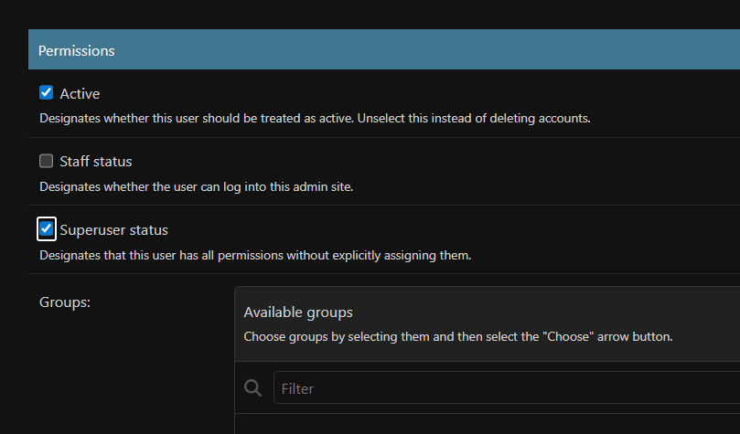
Рисунок 1. Создание суперпользователя
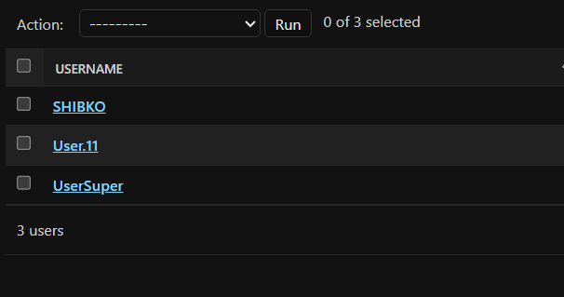
Рисунок 2. Пользователи

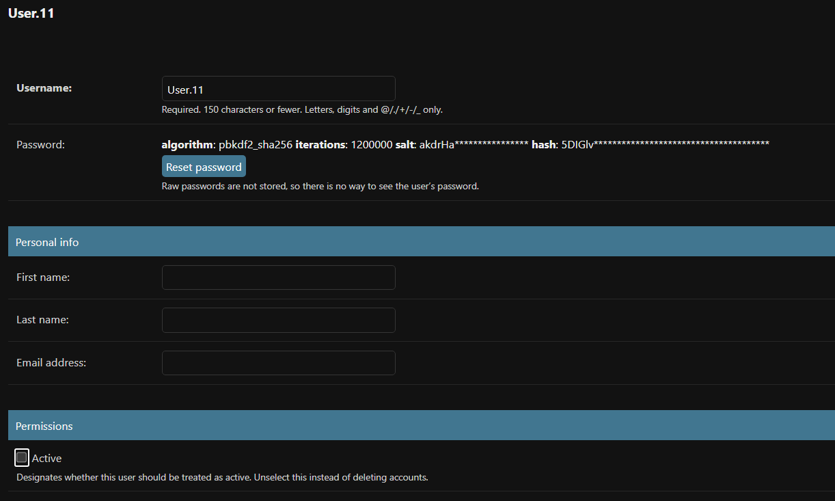
Рисунок 3. Деактивация пользователя User.11

Лабораторная работа №2.
Цель работы:
Научиться создавать веб-страницы, работать с HTML-шаблонами и подключать статические файлы в Django.
Задание
Создать проект и приложение в Django.
Создать HTML-шаблон и подключить его к представлению.
Создать CSS-стили для оформления страницы.

Ход работы.

2.1. Создание первой web-страницы с простым текстом.
С помощью команды mkdir в директории проекта была созданаа папка lab2, внутри нее был создан проект helloworld, для этого использовалась команда: django-admin.py startproject helloworld. Внутри проекта helloworld была создана папка flatpages, использоваласб команда: python manage.py startapp flatpages.
Для ново созданного проекта необходимо в первую очередь задать базовые настройки - указать предпочитаемую базу данных, разрешить административное приложение и добавить приложение flatpages в проект.
В качестве настроек базы данных были указаны: ENGINE: 'django.db.backends.sqlite3' NAME: 'db_helloworld' Чтобы добавить приложение flatpages в проект, необходимо в кортеж INSTALLED_APPS, который определяется в файле settings.py, добавить в конец элемент - строку “flatpages”.
INSTALLED_APPS = (
'django.contrib.auth',
'django.contrib.contenttypes',
'django.contrib.sessions',
'django.contrib.sites',
'django.contrib.messages',
'django.contrib.staticfiles',
'django.contrib.admin',
'flatpages’
)
Для будущей страницы был создан новый адрес в файле urls.py. Листинг файла представлен на листинге 3.
Листинг 3:
from django.urls import path
from . import views

urlpatterns = [
path('', views.home, name='home'),
]
После чего была создана в файле flatpages/views.py было создано представление. Код файла представлен на листинге 4.
Листинг 4:
from django.http import HttpResponse

def home(request):
return HttpResponse("Привет, Мир!")
Результат работы представлен на рисунке 4.
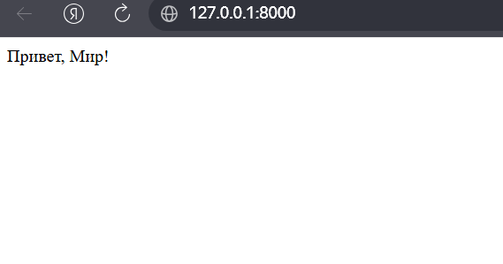
Рисунок 4. Привет, Мир!
Для того чтобы по адресу http://127.0.0.1:8000/hello/ тоже возвращался тот же самый текст, был добавлен новый адрес в urls.py. Новый листинг файла urls.py приставлен на листинге 5.
Листинг 5:
from django.urls import path
from . import views

urlpatterns = [
path('', views.home, name='home'),
path('hello/', views.home, name='hello'),
]
Без указания типа ответа, установлено значение text/html, с указанием установлено значение text/plain.

2.2. Создание первого html-шаблона.
Внутри пприложения flatpages была создана папка templates, внутри которого был создан файл index.html. Листинг файла index.html представлен на листинге 6.
Листинг 6:
<!DOCTYPE html>
<html>
<head>
<title>Привет, Мир!</title>
</head>
<body>
<h1>Привет, Мир!</h1>
<h2>Это учебный сайт, с его помощью будут изучены технологии python/django, html/css.</h2>
<h3>Как видите, здесь используются заголовки различных уровней.</h3>

<p>Здесь есть маркированный список:</p>
<ul>
<li>Элемент 1;</li>
<li>элемент 2;</li>
<li>элемент 3;</li>
<li>последний элемент.</li>
</ul>

<p>И нумерованный список:</p>
<ol>
<li>Элемент 1;</li>
<li>элемент 2;</li>
<li>элемент 3;</li>
<li>последний элемент.</li>
</ol>
</body>
</html>
После чего в файл flatpages/views.py был переписан. Новый код файла:
from django.shortcuts import render
def home(request):
return render(request, 'index.html')
Для того, чтобы добавить новые столбцы и строки был изменен код, представленный на листинге 7.
Листинг 7:
<table>
<tr>
<td>Строка 1, Ячейка 1</td>
<td>Строка 1, Ячейка 2</td>
<td>Строка 1, Ячейка 3</td>
<td>Строка 1, Ячейка 4</td>
</tr>
<tr>
<td>Строка 2, Ячейка 1</td>
<td>Строка 2, Ячейка 2</td>
<td>Строка 2, Ячейка 3</td>
<td>Строка 2, Ячейка 4</td>
</tr>
<tr>
<td>Строка 3, Ячейка 1</td>
<td>Строка 3, Ячейка 2</td>
<td>Строка 3, Ячейка 3</td>
<td>Строка 3, Ячейка 4</td>
</tr>
<tr>
<td>Строка 4, Ячейка 1</td>
<td>Строка 4, Ячейка 2</td>
<td>Строка 4, Ячейка 3</td>
<td>Строка 4, Ячейка 4</td>
</tr>
<tr>
<td>Строка 5, Ячейка 1</td>
<td>Строка 5, Ячейка 2</td>
<td>Строка 5, Ячейка 3</td>
<td>Строка 5, Ячейка 4</td>
</tr>
</table>
Для того, чтобы убрать границы присваиваем значение “border: none;”. Также сделал заголовки списков подзаголовками 4 уровня, для этого изменил код. Пример изменений в коде представлен на листинге 8.
Листинг 8:
<h4>Маркированный список:</h4>
<ul>
<li>Элемент 1;</li>
<li>элемент 2;</li>
<li>элемент 3;</li>
<li>последний элемент.</li>
</ul>

2.3. Настройка обработки статичных файлов для django.
Для улучшения вида документа придали ему некоторый стиль в соответствии с макетом. Для этого сначала создали папку static с директорией css, а внутрь этой директории добавили файл style.css.
Код файла style.css представлен на листинге 9. В папке static добавлена новая директория с логом logo.png.
Листинг 9:
body {
background: #1abc9c;
font-family: Tahoma, Arial, sans-serif;
color: #ffffff;
}

h1 {
font-family: 'Times New Roman', serif;
}

table {
border-collapse: collapse;
width: 100%;
}

table, th, td {
border: 1px solid white;
padding: 5px;
}

ul, ol {
margin: 10px 0;
}

img {
height: 30px;
display: block;
margin: 20px auto;
}

h4 {
font-size: 14px;
}

CSS-свойства и их назначение:
- Селектор body { ... } — все стили внутри фигурных скобок применяются к тегу <body> (ко всему содержимому страницы).
- background — задает фоновый цвет элемента. В примере используется формат HEX (например, #1abc9c — это три пары шестнадцатеричных чисел, обозначающих красный, зеленый и синий компоненты цвета).
- font-family — определяет семейство шрифтов для текста. Рекомендуется указывать несколько вариантов через запятую: если первый шрифт не загрузится, браузер попробует следующий. В конце обязательно ставится общее семейство (sans-serif или serif), которое точно поддерживается всеми браузерами.
- color — задает цвет текста.
- border-collapse — управляет отображением границ таблицы (например, collapse схлопывает двойные границы в одинарные).
- font-size — устанавливает размер шрифта (в пикселях, процентах или других единицах).
- margin — создает внешние отступы элемента (отступ от границы элемента до соседних элементов).
- padding — создает внутренние отступы элемента (отступ от границы элемента до его содержимого).
Также был изменен код в файле flatpages/templates/index.html. Финальная версия кода для лабораторной 2, приставлен на листинге 10. А результат работы изображен на рисунке 5
Листинг 10:
<!DOCTYPE html>
<html>
<head>
<title>Привет, Мир!</title>
{% load static %}
<link rel="stylesheet" href="{% static 'css/style.css' %}">
</head>
<body>
<img src="{% static 'img/logo.png' %}" alt="Логотип">

<h1>Привет, Мир!</h1>
<h2>Это учебный сайт, с его помощью будут изучены технологии python/django, html/css.</h2>
<h3>Как видите, здесь используются заголовки различных уровней.</h3>

<p>Здесь есть маркированный список:</p>
<ul>
<li>Элемент 1;</li>
<li>элемент 2;</li>
<li>элемент 3;</li>
<li>последний элемент.</li>
</ul>

<p>И нумерованный список:</p>
<ol>
<li>Элемент 1;</li>
<li>элемент 2;</li>
<li>элемент 3;</li>
<li>последний элемент.</li>
</ol>

<h4>Дополнительный заголовок</h4>

<table border="1">
<tr>
<td>Строка 1, Ячейка 1</td>
<td>Строка 1, Ячейка 2</td>
<td>Строка 1, Ячейка 3</td>
</tr>
<tr>
<td>Строка 2, Ячейка 1</td>
<td>Строка 2, Ячейка 2</td>
<td>Строка 2, Ячейка 3</td>
</tr>
<tr>
<td>Строка 3, Ячейка 1</td>
<td>Строка 3, Ячейка 2</td>
<td>Строка 3, Ячейка 3</td>
</tr>
</table>
</body>
</html>
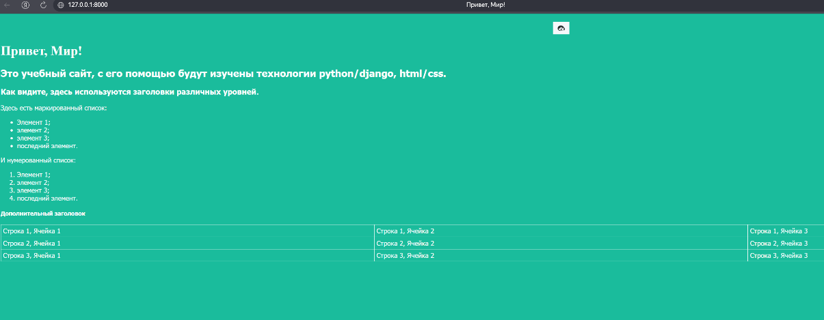
Рисунок 5. Итоговая страница

Лабораторная работа №3.
Цель работы:
Изучить создание моделей данных, работу с базой данных и динамическое формирование страниц на основе данных из БД.
Задачи:
Создать модель данных.
Зарегистрировать модель в административном интерфейсе.
Создать несколько статей через админку.
Создать шаблон для вывода всех статей.

Ход работы

3.1. Создание первой модели данных и её регистрация в административном приложении django.
Для выполнения лабораторной работы была создана папка lab3, содержащая проект blog. В проекте находятся приложение articles.
Настраиваем файл хранящий модели статей, для этого в файл models.pу прописываем код, представленый на листинге 11.
Листинг 11:
from django.db import models
from django.contrib.auth.models import User

class Article(models.Model):
title = models.CharField(max_length=200) # заголовок статьи
author = models.ForeignKey(User, on_delete=models.CASCADE) # автор
text = models.TextField() # текст статьи
created_date = models.DateField(auto_now_add=True) # дата создания

def __str__(self):
return "%s: %s" % (self.author.username, self.title)

def get_excerpt(self):
"""Возвращает первые 140 символов текста"""
if len(self.text) > 140:
return self.text[:140] + "..."
else:
return self.text

В директории articles создал файл admin.py, который будет ответственен за настройку страницы записей в административном приложении. Код файла представлен на листинге 12.
Листинг 12:
from django.contrib import admin
from .models import Article

class ArticleAdmin(admin.ModelAdmin):
list_display = ('title', 'author', 'get_excerpt', 'created_date')

admin.site.register(Article, ArticleAdmin)
Класс ArticleAdmin нужен для того, чтобы в декларативном стиле описать то, каким образом модель Article должна отображаться в административной панели. В конце файла был произведен вызов функции admin.site.register(), которой были переданы два параметра - модель статей и класс, описывающий, как модель должна отображаться в административном интерфейсе. Эта функция объявляет, что данная модель должна быть добавлена в административный интерфейс.
Выполнение задания представлен на рисунке 6.
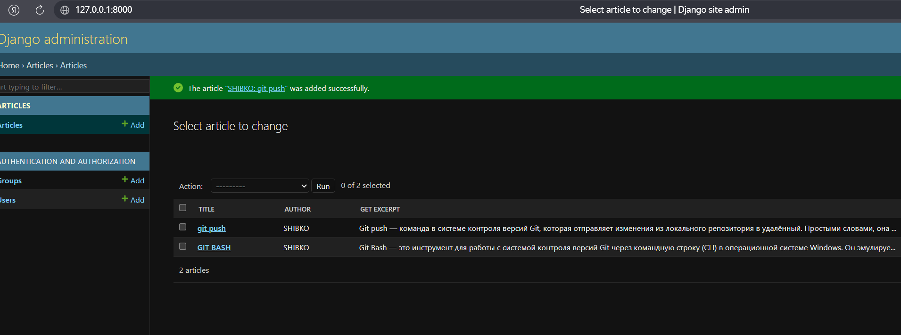
Рисунок 6. Добавление новой записи.

3.2. Динамическое генерирование шаблона для вывода всех экземпляров этой модели.
В директории articles была создана папка templates, внутри которой создал файл archive.html. Код файла представлен на листинге 13.
Листинг 13:
<!DOCTYPE html>
<html>
<head>
<title>Архив всех статей</title>
{% load static %}
<link rel="stylesheet" href="{% static 'css/style.css' %}">
</head>
<body class="archive">
<div class="header">
<img src="{% static 'img/logo.png' %}" alt="Логотип">
</div>

<div class="archive">
{% for post in posts %}
<div class="one-post">
<h2 class="post-title">{{ post.title }}</h2>
<div class="article-info">
<div class="article-author">{{ post.author.username }}</div>
<div class="article-created-date">{{ post.created_date }}</div>
</div>
<p class="article-text">{{ post.get_excerpt }}</p>
</div>
{% endfor %}
</div>
</body>
</html>
В файле articles/views.pу создал представление archive, которое будет возвращать html-страницу со всеми написанными постами к текущему проекту. Код представлен на листинге 14.
Листинг 14:
from django.shortcuts import render
from .models import Article

def archive(request):
return render(request, 'archive.html', {"posts": Article.objects.all()})
В отличии от предыдущей лабораторной работы, здесь был использован последний аргумент функции render. Именно в этом аргументе было указано, что в шаблоне должна быть определена переменная с именем posts, а значение этой переменной должно быть равно массиву всех записей, сохраненных в базе данных. Именно благодаря этой переменной стал возможным вывод всех записей в шаблонном теге {% for %}.
Итоговый макет страницы со статьями представлен на рисунке 7.
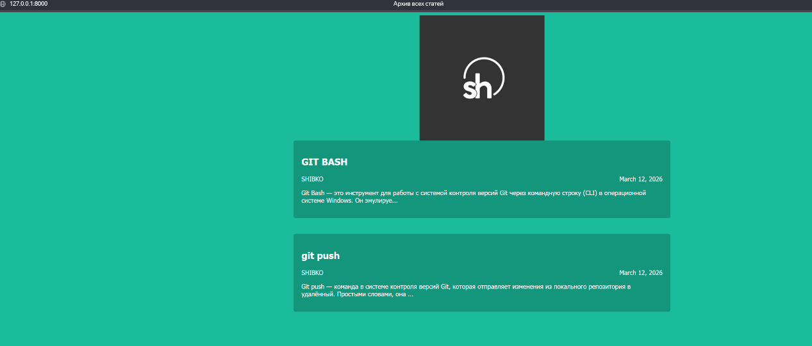
Рисунок 7. Страница главная страница.

Лабораторная работа №4.
Цель работы:
Научиться создавать страницы отдельных записей с использованием параметров в URL и верстать страницы по макету.
Задания:
Настроить URL с параметром для отображения отдельной статьи.
Создать шаблон для отображения отдельной статьи.
Сделать заголовки статей на главной странице ссылками на полную версию.
Создать CSS-стили для страницы отдельной статьи.
Настроить отображение автора, даты и полного текста статьи.
Ход выполнения работы

4.1. Создание страницы определенной записи.
В отличие от создания страницы для всех постов, реализация страницы определенного поста пройдет в обратном порядке. Сначала необходимо будет создать адрес будущей страницы, затем написать функцию представление для неё и в конечном итоге реализовать шаблон.
Адрес страницы для одной записи обязательно должен нести в себе какое-то ключевое слово, чтобы можно было среди всей таблицы базы данных найти интересующий пользователя экземпляр. Для этого можно использовать id сообщений, которые устанавливаются автоматически при создании каждого отдельного объекта сообщений. В итоге адрес страницы для статьи с id=5 должен выглядеть так: http://127.0.0.1:8000/article/5/.
Для выполения работы была создана папка lab4 и в нее пересены данные из папки lab3. В файле articles/urls.py были внесены изменения, представленные на листинге 15.
Листинг 15:
from django.urls import path
from . import views

urlpatterns = [
path('', views.archive, name='archive'),
# добавлен новый путь
path('article/<int:article_id>/', views.get_article, name='get_article'),
]
После того, как в регулярном выражении была объявлена именованная группа, в представление можно добавлять именованный аргумент, куда и будет передано значение из адреса, по которому перешел пользователь. Так что \в файле articles/views.py помимо уже написанной в предыдущей функции archieve была добавлена ещё и функция get_article, код представлен на листинге 16.
Листинг 16:
from django.shortcuts import render, get_object_or_404
from django.http import Http404
from .models import Article

def archive(request):
return render(request, 'archive.html', {"posts": Article.objects.all()})
#новая функция
def get_article(request, article_id):
try:
post = Article.objects.get(id=article_id)
return render(request, 'article.html', {"post": post})
except Article.DoesNotExist:
raise Http404("Статья не найдена")

4.2. Верстка обеих страниц в соответствии с макетом
Создание шаблона для отдельной статьи, для этого был создан файл по пути articles\templates\article.html, код файла представлен на листинге 17.
Листинг 17:
<!DOCTYPE html>
<html>
<head>
<title>{{ post.title }}</title>
{% load static %}
<link rel="stylesheet" href="{% static 'css/article.css' %}">
</head>
<body class="article">
<div class="header">
<img src="{% static 'img/logo.png' %}" alt="Логотип">
<a href="/" class="back-link">← Все записи</a>
</div>

<div class="content">
<h1 class="post-title">{{ post.title }}</h1>

<div class="article-info">
<div class="article-author">{{ post.author.username }}</div>
<div class="article-created-date">{{ post.created_date }}</div>
</div>

<div class="article-text">
{{ post.text|linebreaks }}
</div>
</div>
</body>
</html>

Для того, что придать внешние стили странице, нужно для начала подключить css-файл. Создал файл article.css и добавил его в директорию articles/static/css/. Подключил этот файл к обеим html-шаблонам (“articles/templates/archive.html” и “articles/templates/article.html”). Код файла представлен на листинге 18:
Листинг 18:
body {
background: #1abc9c;
font-family: Tahoma, Arial, sans-serif;
color: #ffffff;
margin: 0;
padding: 0;
}

.header {
background: rgba(0, 0, 0, 0.2);
padding: 20px;
display: flex;
align-items: center;
justify-content: space-between;
}

.header img {
height: 40px;
}

.back-link {
color: #ffffff;
text-decoration: none;
font-size: 16px;
padding: 8px 15px;
background: rgba(0, 0, 0, 0.3);
border-radius: 5px;
transition: background 0.3s;
}

.back-link:hover {
background: rgba(0, 0, 0, 0.5);
}

.content {
max-width: 800px;
margin: 40px auto;
padding: 0 20px;
}

.post-title {
font-size: 36px;
margin-bottom: 20px;
color: #ffffff;
}

.article-info {
display: flex;
justify-content: space-between;
margin-bottom: 30px;
padding-bottom: 10px;
border-bottom: 1px solid rgba(255, 255, 255, 0.3);
font-size: 16px;
}

.article-author {
font-weight: bold;
}

.article-text {
line-height: 1.8;
font-size: 18px;
}

.article-text p {
margin-bottom: 20px;
}
Также был создан файл по пути static/css/style.css для страницы архива. Код файла представлен на листинге 19.
Листинг 19:
body {
background: #1abc9c;
font-family: Tahoma, Arial, sans-serif;
color: #ffffff;
margin: 0;
padding: 0;
}

.header {
background: rgba(0, 0, 0, 0.2);
padding: 20px;
text-align: center;
}

.header img {
height: 50px;
}

.archive {
max-width: 960px;
margin: 40px auto;
padding: 0 20px;
}

.one-post {
background: rgba(0, 0, 0, 0.2);
padding: 25px;
margin-bottom: 30px;
border-radius: 10px;
transition: transform 0.3s;
}

.one-post:hover {
transform: translateY(-5px);
background: rgba(0, 0, 0, 0.3);
}

.post-title {
font-size: 28px;
margin-bottom: 15px;
}

.post-title a {
color: #ffffff;
text-decoration: none;
}

.post-title a:hover {
text-decoration: underline;
}

.article-info {
display: flex;
justify-content: space-between;
margin-bottom: 15px;
padding-bottom: 10px;
border-bottom: 1px solid rgba(255, 255, 255, 0.3);
font-size: 14px;
}

.article-author {
font-weight: bold;
}

.article-text {
line-height: 1.6;
font-size: 16px;
}
После этого был обновлен шаблон архива со ссылками на статьи. Код показан на листинге 20.
Листинг 20:
<!DOCTYPE html>
<html>
<head>
<title>Архив всех статей</title>
{% load static %}
<link rel="stylesheet" href="{% static 'css/style.css' %}">
</head>
<body class="archive">
<div class="header">
<img src="{% static 'img/logo.png' %}" alt="Логотип">
<h1>Коллективный блог</h1>
</div>

<div class="archive">
{% for post in posts %}
<div class="one-post">
<h2 class="post-title">
<a href="{% url 'get_article' post.id %}">{{ post.title }}</a>
</h2>
<div class="article-info">
<div class="article-author">{{ post.author.username }}</div>
<div class="article-created-date">{{ post.created_date }}</div>
</div>
<p class="article-text">{{ post.get_excerpt }}</p>
</div>
{% empty %}
<p>Пока нет статей. Создайте первую статью в <a href="/admin/">админке</a>!</p>
{% endfor %}
</div>
</body>
</html>
Результаты работы представлены на рисунках 8
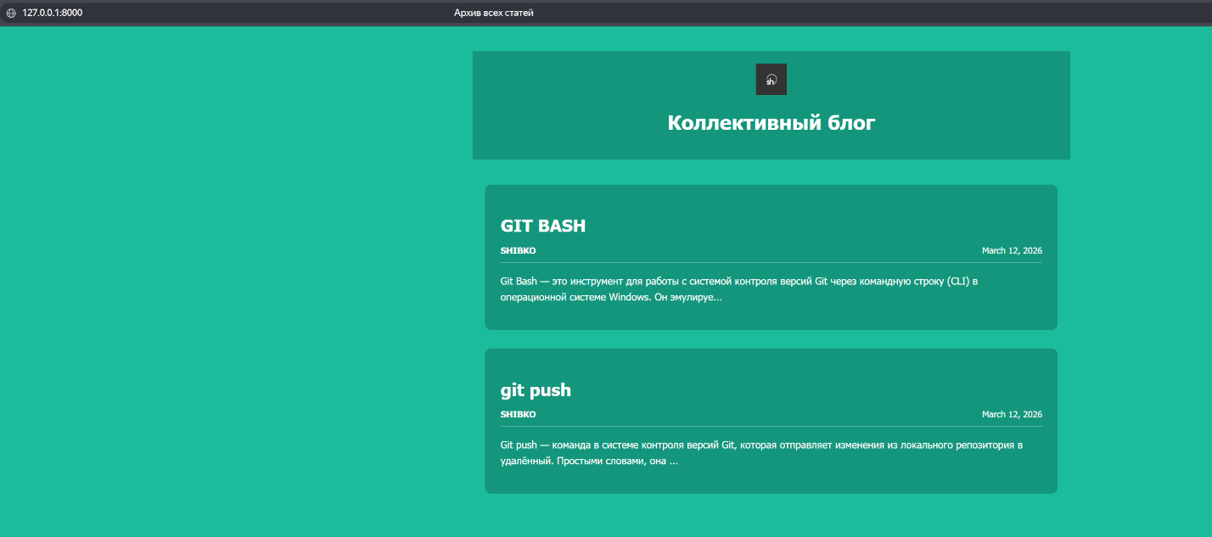
Рисунок 8. Улучшенная главная страница с возможностью перехода по ссылкам.
Лабораторная работа №5.
Цель работы:
Изучить создание HTML-форм, обработку POST-запросов и валидацию данных в Django.
Задание:
Создать URL для страницы создания новой статьи.
Добавить проверку уникальности названия статьи.
Выводить сообщения об ошибках при некорректном заполнении.
Оформить страницу создания статьи в соответствии с макетом.
Ход работы.

5.1. Создание формы и представления для нового поста.
Была создана новая папка lab5, в которую скопировали проект из 4 лабораторной работы. В файл urls.py был добавлен новый путь: “path('article/new/', views.create_post, name='create_post'),”.
В файле articles/views.py была добавлена новая функция, ее код представлен на листинге 21.
Листинг 21:
def create_post(request):
if request.user.is_anonymous:
raise Http404("Только авторизованные пользователи могут создавать статьи")

if request.method == "POST":
# Обработка отправленной формы
form = {
'text': request.POST.get('text', ''),
'title': request.POST.get('title', '')
}

# Валидация
if form['title'] and form['text']:
# Проверка на уникальность названия
if Article.objects.filter(title=form['title']).exists():
form['errors'] = 'Статья с таким названием уже существует'
return render(request, 'create_post.html', {'form': form})
else:
# Создание статьи
article = Article.objects.create(
title=form['title'],
text=form['text'],
author=request.user
)
return redirect('get_article', article_id=article.id)
else:
form['errors'] = 'Не все поля заполнены'
return render(request, 'create_post.html', {'form': form})
else:
# Просто показать пустую форму
return render(request, 'create_post.html', {})
После чего был создан шаблон create_post.html для формы создания статьи по пути articles/templates. Код шаблона представлен на листинге 22.
Листинг 22:
<!DOCTYPE html>
<html>
<head>
<title>Django Public Blog - создать статью</title>
{% load static %}
<link rel="stylesheet" href="{% static 'css/create_post.css' %}">
</head>
<body>
<div class="header">
<img src="{% static 'img/logo.png' %}" alt="Логотип">
<a href="/" class="back-link">← На главную</a>
</div>

<div class="content">
<h1>Написать статью</h1>

<form method="POST" class="post-form">
{% csrf_token %}

<div class="form-group">
<label for="title">Название статьи:</label>
<input type="text" name="title" id="title"
placeholder="Введите название статьи"
value="{{ form.title }}" required>
</div>

<div class="form-group">
<label for="text">Текст статьи:</label>
<textarea name="text" id="text"
placeholder="Введите текст статьи"
rows="10" required>{{ form.text }}</textarea>
</div>

{% if form.errors %}
<div class="errors">
{{ form.errors }}
</div>
{% endif %}

<button type="submit" class="submit-btn">Сохранить</button>
</form>
</div>
</body>
</html>
Следующим шагом был создан CSS файл create_post.css для страницы создания статьи. Код файла представлен на листинге 23.
Листинг 23:
body {
background: #1abc9c;
font-family: Tahoma, Arial, sans-serif;
color: #ffffff;
margin: 0;
padding: 0;
}

.header {
background: rgba(0, 0, 0, 0.2);
padding: 20px;
display: flex;
align-items: center;
justify-content: space-between;
}

.header img {
height: 40px;
}

.back-link {
color: #ffffff;
text-decoration: none;
font-size: 16px;
padding: 8px 15px;
background: rgba(0, 0, 0, 0.3);
border-radius: 5px;
transition: background 0.3s;
}

.back-link:hover {
background: rgba(0, 0, 0, 0.5);
}

.content {
max-width: 800px;
margin: 40px auto;
padding: 0 20px;
}

h1 {
text-align: center;
margin-bottom: 40px;
font-size: 36px;
}

.post-form {
background: rgba(0, 0, 0, 0.2);
padding: 30px;
border-radius: 10px;
}

.form-group {
margin-bottom: 25px;
}

label {
display: block;
margin-bottom: 8px;
font-size: 18px;
font-weight: bold;
}

input[type="text"],
textarea {
width: 100%;
padding: 12px;
border: none;
border-radius: 5px;
background: rgba(255, 255, 255, 0.9);
font-size: 16px;
font-family: inherit;
box-sizing: border-box;
}

textarea {
resize: vertical;
min-height: 150px;
}

input[type="text"]:focus,
textarea:focus {
outline: none;
background: #ffffff;
box-shadow: 0 0 5px rgba(255, 255, 255, 0.5);
}

.errors {
background: #e74c3c;
color: #ffffff;
padding: 15px;
border-radius: 5px;
margin-bottom: 20px;
text-align: center;
}

.submit-btn {
background: #ffffff;
color: #1abc9c;
border: none;
padding: 15px 30px;
font-size: 18px;
font-weight: bold;
border-radius: 5px;
cursor: pointer;
transition: all 0.3s;
display: block;
width: 100%;
}

.submit-btn:hover {
background: #34495e;
color: #ffffff;
transform: translateY(-2px);
}
Добавление ссылки на создание статьи в шапку сайта было реализовано обновлением файла archive.html, новый код файла представлен на листинге 24.
Листинг 24:
<!DOCTYPE html>
<html>
<head>
<title>Архив всех статей</title>
{% load static %}
<link rel="stylesheet" href="{% static 'css/style.css' %}">
</head>
<body class="archive">
<div class="header">
<img src="{% static 'img/logo.png' %}" alt="Логотип">
<div class="header-title">
<h1>Коллективный блог</h1>
</div>
<a href="{% url 'create_post' %}" class="new-post-btn">+ Новая статья</a>
</div>

<div class="archive">
{% for post in posts %}
<div class="one-post">
<h2 class="post-title">
<a href="{% url 'get_article' post.id %}">{{ post.title }}</a>
</h2>
<div class="article-info">
<div class="article-author">{{ post.author.username }}</div>
<div class="article-created-date">{{ post.created_date }}</div>
</div>
<p class="article-text">{{ post.get_excerpt }}</p>
</div>
{% empty %}
<p>Пока нет статей. Создайте первую статью!</p>
{% endfor %}
</div>
</body>
</html>
После этого был обновлен стиль для новой кнопки и шапки. Изменения представлены на листинге 25.
Листинг 25:
.header {
background: rgba(0, 0, 0, 0.2);
padding: 20px;
display: flex;
align-items: center;
justify-content: space-between;
}

.header img {
height: 50px;
}

.header-title h1 {
margin: 0;
font-size: 24px;
}

.new-post-btn {
color: #ffffff;
text-decoration: none;
font-size: 16px;
padding: 10px 20px;
background: rgba(255, 255, 255, 0.2);
border-radius: 5px;
transition: background 0.3s;
}

.new-post-btn:hover {
background: rgba(255, 255, 255, 0.3);
}
Результат работы с функцией добавления статей и защиты от повторений, представлен на рисунках 9-13.
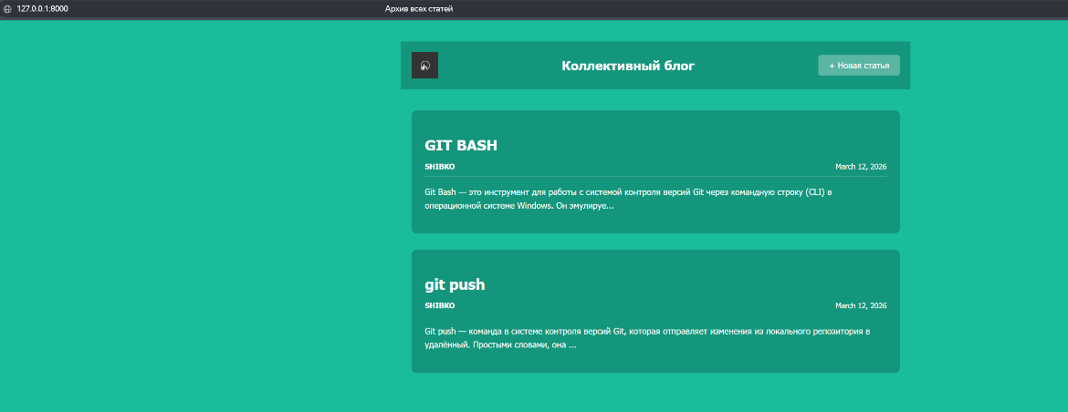
Рисунок 9. Новый стиль главной страницы

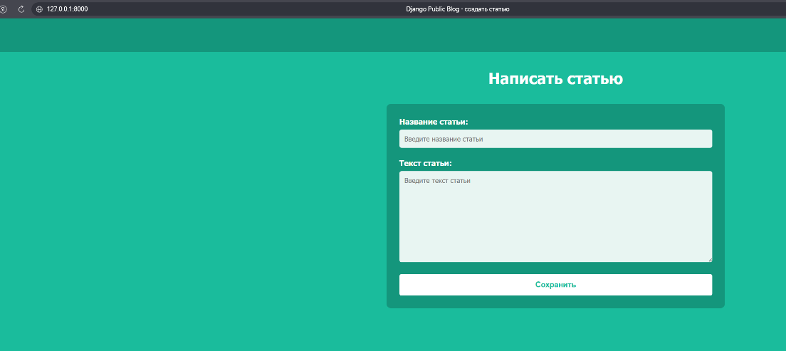
Рисунок 10. Страница добавления статьи
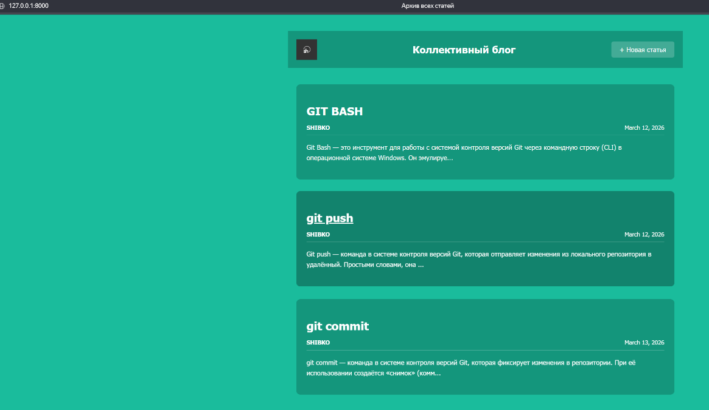
Рисунок 11. Новая статья сохранилась
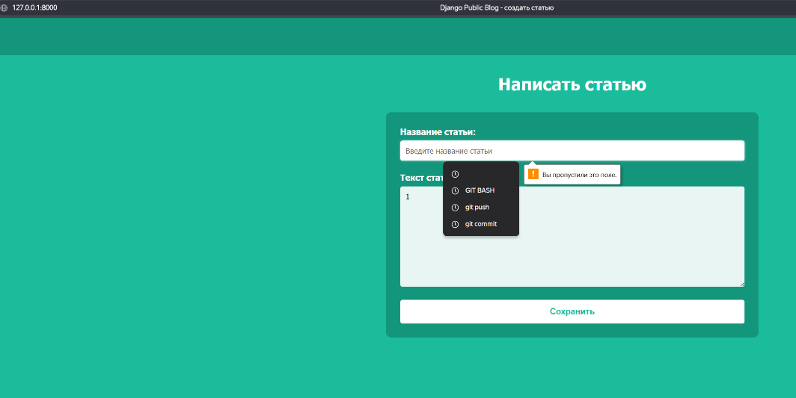
Рисунок 12. Защита от пустых полей
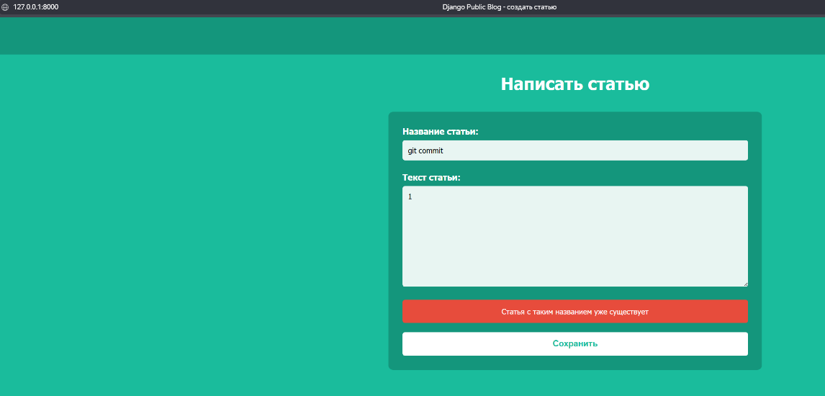
Рисунок 13. Защита от повторений

Лабораторная работа №6.
Цель работы:
Изучить встроенные средства Django для аутентификации и авторизации пользователей, создать систему регистрации и входа на сайт.
Задание:
Создать URL и шаблон для страницы регистрации.
Написать представление для обработки регистрации новых пользователей.
Создать URL и шаблон для страницы входа.
Написать представление для авторизации пользователей.
Оформить страницы входа и регистрации в соответствии с макетом.
Ход работы.

6.1. Создание формы, шаблона и представления для авторизации.
Для выполнения лабораторной работы 6, была создана папка lab6 в которую скопированы файлы из папка проекта 5 лабораторной работы.
Для реализации задания 6 лабораторной работы в файле ursl.py были добавлены новые пути:
path('login/', views.user_login, name='login'),
path('logout/', views.user_logout, name='logout'),
path('register/', views.user_register, name='register'),

После чего добавлены новые функции и обновлена функция создания постов, для взаимодействия с авторизацией в представление views.py. Код функций представлен на листинге 26.
Листинг 26:
def create_post(request):
if request.user.is_anonymous:
# Вместо 404 отправляем на страницу входа с сообщением
return render(request, 'login.html',
{'error': 'Чтобы создать статью, нужно авторизоваться'})

if request.method == "POST":
# Обработка отправленной формы
form = {
'text': request.POST.get('text', ''),
'title': request.POST.get('title', '')
}

# Валидация
if form['title'] and form['text']:
# Проверка на уникальность названия
if Article.objects.filter(title=form['title']).exists():
form['errors'] = 'Статья с таким названием уже существует'
return render(request, 'create_post.html', {'form': form})
else:
# Создание статьи
article = Article.objects.create(
title=form['title'],
text=form['text'],
author=request.user
)
return redirect('get_article', article_id=article.id)
else:
form['errors'] = 'Не все поля заполнены'
return render(request, 'create_post.html', {'form': form})
else:
# Просто показать пустую форму
return render(request, 'create_post.html', {})

def user_login(request):
if request.method == "POST":
# Получаем данные из формы
username = request.POST.get('username')
password = request.POST.get('password')

# Проверяем, что поля не пустые
if username and password:
# Аутентификация пользователя
user = authenticate(request, username=username, password=password)

if user is not None:
# Если пользователь существует и пароль верный
login(request, user)
return redirect('archive') # Перенаправляем на главную
else:
# Если данные неверные
return render(request, 'login.html',
{'error': 'Неверный логин или пароль'})
else:
return render(request, 'login.html',
{'error': 'Заполните все поля'})
else:
return render(request, 'login.html')

def user_logout(request):
logout(request)
return redirect('archive')

def user_register(request):
if request.method == "POST":
# Получаем данные из формы
username = request.POST.get('username')
email = request.POST.get('email')
password = request.POST.get('password')
password2 = request.POST.get('password2')

# Проверяем, что поля не пустые
if not (username and email and password and password2):
return render(request, 'register.html',
{'error': 'Заполните все поля'})

# Проверяем, что пароли совпадают
if password != password2:
return render(request, 'register.html',
{'error': 'Пароли не совпадают'})

# Проверяем, что пользователь с таким именем не существует
if User.objects.filter(username=username).exists():
return render(request, 'register.html',
{'error': 'Пользователь с таким именем уже существует'})

# Проверяем, что email не занят
if User.objects.filter(email=email).exists():
return render(request, 'register.html',
{'error': 'Пользователь с таким email уже существует'})

# Создаем нового пользователя
try:
user = User.objects.create_user(
username=username,
email=email,
password=password
)
# Сразу авторизуем пользователя
login(request, user)
return redirect('archive')
except Exception as e:
return render(request, 'register.html',
{'error': f'Ошибка при регистрации: {str(e)}'})
else:
return render(request, 'register.html')

После чего был создан новый шаблон для страницы входа. Код файла login.html представлен на листинге 27.
Листинг 27:
<!DOCTYPE html>
<html>
<head>
<title>Вход в блог</title>
{% load static %}
<link rel="stylesheet" href="{% static 'css/login.css' %}">
</head>
<body>
<div class="header">
<img src="{% static 'img/logo.png' %}" alt="Логотип">
<a href="/" class="back-link">← На главную</a>
</div>

<div class="content">
<h1>Вход в блог</h1>

<form method="POST" class="auth-form">
{% csrf_token %}

<div class="form-group">
<label for="username">Имя пользователя:</label>
<input type="text" name="username" id="username"
placeholder="Введите имя пользователя" required>
</div>

<div class="form-group">
<label for="password">Пароль:</label>
<input type="password" name="password" id="password"
placeholder="Введите пароль" required>
</div>

{% if error %}
<div class="errors">
{{ error }}
</div>
{% endif %}

<button type="submit" class="submit-btn">Войти</button>
</form>

<p class="auth-link">
Еще нет аккаунта? <a href="{% url 'register' %}">Зарегистрируйтесь</a>
</p>
</div>
</body>
</html>
Также был добавлен новый шаблон для страницы регистрации. Код файла register.html представлен на листинге 28.
Листинг 28:
<!DOCTYPE html>
<html>
<head>
<title>Регистрация в блоге</title>
{% load static %}
<link rel="stylesheet" href="{% static 'css/register.css' %}">
</head>
<body>
<div class="header">
<img src="{% static 'img/logo.png' %}" alt="Логотип">
<a href="/" class="back-link">← На главную</a>
</div>

<div class="content">
<h1>Регистрация в блоге</h1>

<form method="POST" class="auth-form">
{% csrf_token %}

<div class="form-group">
<label for="username">Имя пользователя:</label>
<input type="text" name="username" id="username"
placeholder="Придумайте имя пользователя" required>
</div>

<div class="form-group">
<label for="email">Email:</label>
<input type="email" name="email" id="email"
placeholder="Введите ваш email" required>
</div>

<div class="form-group">
<label for="password">Пароль:</label>
<input type="password" name="password" id="password"
placeholder="Придумайте пароль" required>
</div>

<div class="form-group">
<label for="password2">Подтверждение пароля:</label>
<input type="password" name="password2" id="password2"
placeholder="Повторите пароль" required>
</div>

{% if error %}
<div class="errors">
{{ error }}
</div>
{% endif %}

<button type="submit" class="submit-btn">Зарегистрироваться</button>
</form>

<p class="auth-link">
Уже есть аккаунт? <a href="{% url 'login' %}">Войдите</a>
</p>
</div>
</body>
</html>
Также был создан новый CSS файл login.css для страницы входа. Его код представлен на листинге 29.
Листинг 29:
body {
background: #1abc9c;
font-family: Tahoma, Arial, sans-serif;
color: #ffffff;
margin: 0;
padding: 0;
}

.header {
background: rgba(0, 0, 0, 0.2);
padding: 20px;
display: flex;
align-items: center;
justify-content: space-between;
}

.header img {
height: 40px;
}

.back-link {
color: #ffffff;
text-decoration: none;
font-size: 16px;
padding: 8px 15px;
background: rgba(0, 0, 0, 0.3);
border-radius: 5px;
transition: background 0.3s;
}

.back-link:hover {
background: rgba(0, 0, 0, 0.5);
}

.content {
max-width: 500px;
margin: 60px auto;
padding: 0 20px;
}

h1 {
text-align: center;
margin-bottom: 40px;
font-size: 36px;
}

.auth-form {
background: rgba(0, 0, 0, 0.2);
padding: 30px;
border-radius: 10px;
}

.form-group {
margin-bottom: 25px;
}

label {
display: block;
margin-bottom: 8px;
font-size: 16px;
font-weight: bold;
}

input[type="text"],
input[type="password"],
input[type="email"] {
width: 100%;
padding: 12px;
border: none;
border-radius: 5px;
background: rgba(255, 255, 255, 0.9);
font-size: 16px;
font-family: inherit;
box-sizing: border-box;
}

input[type="text"]:focus,
input[type="password"]:focus,
input[type="email"]:focus {
outline: none;
background: #ffffff;
box-shadow: 0 0 5px rgba(255, 255, 255, 0.5);
}

.errors {
background: #e74c3c;
color: #ffffff;
padding: 15px;
border-radius: 5px;
margin-bottom: 20px;
text-align: center;
}

.submit-btn {
background: #ffffff;
color: #1abc9c;
border: none;
padding: 15px 30px;
font-size: 18px;
font-weight: bold;
border-radius: 5px;
cursor: pointer;
transition: all 0.3s;
display: block;
width: 100%;
}

.submit-btn:hover {
background: #34495e;
color: #ffffff;
transform: translateY(-2px);
}

.auth-link {
text-align: center;
margin-top: 20px;
font-size: 16px;
}

.auth-link a {
color: #ffffff;
font-weight: bold;
}
Для страницы регистрации также был создан новый css файл register.css, код такой же как в файле login.css (листинг 29). После этого была обновлена шапка сайта archive.html, новый код представлен на листинге 30.
Листинг 30:
<!DOCTYPE html>
<html>
<head>
<title>Архив всех статей</title>
{% load static %}
<link rel="stylesheet" href="{% static 'css/style.css' %}">
</head>
<body class="archive">
<div class="header">
<img src="{% static 'img/logo.png' %}" alt="Логотип">
<div class="header-title">
<h1>Коллективный блог</h1>
</div>
<div class="header-menu">
{% if user.is_authenticated %}
<span class="username">{{ user.username }}</span>
<a href="{% url 'create_post' %}" class="menu-btn">Новая статья</a>
<a href="{% url 'logout' %}" class="menu-btn">Выйти</a>
{% else %}
<a href="{% url 'login' %}" class="menu-btn">Вход</a>
<a href="{% url 'register' %}" class="menu-btn">Регистрация</a>
{% endif %}
</div>
</div>

<div class="archive">
{% for post in posts %}
<div class="one-post">
<h2 class="post-title">
<a href="{% url 'get_article' post.id %}">{{ post.title }}</a>
</h2>
<div class="article-info">
<div class="article-author">{{ post.author.username }}</div>
<div class="article-created-date">{{ post.created_date }}</div>
</div>
<p class="article-text">{{ post.get_excerpt }}</p>
</div>
{% empty %}
<p>Пока нет статей. Создайте первую статью!</p>
{% endfor %}
</div>
</body>
</html>
А также обновлен стиль CSS файл style.css, добавленные элементы кода представлены на листинге 31.
Листинг 31:
.header-menu {
display: flex;
gap: 10px;
align-items: center;
}

.username {
color: #ffffff;
font-weight: bold;
padding: 8px 15px;
background: rgba(255, 255, 255, 0.1);
border-radius: 5px;
}

.menu-btn {
color: #ffffff;
text-decoration: none;
font-size: 16px;
padding: 8px 15px;
background: rgba(255, 255, 255, 0.2);
border-radius: 5px;
transition: background 0.3s;
}

.menu-btn:hover {
background: rgba(255, 255, 255, 0.3);
}

Результат выполнения работы изображен на рисунка 14-17.
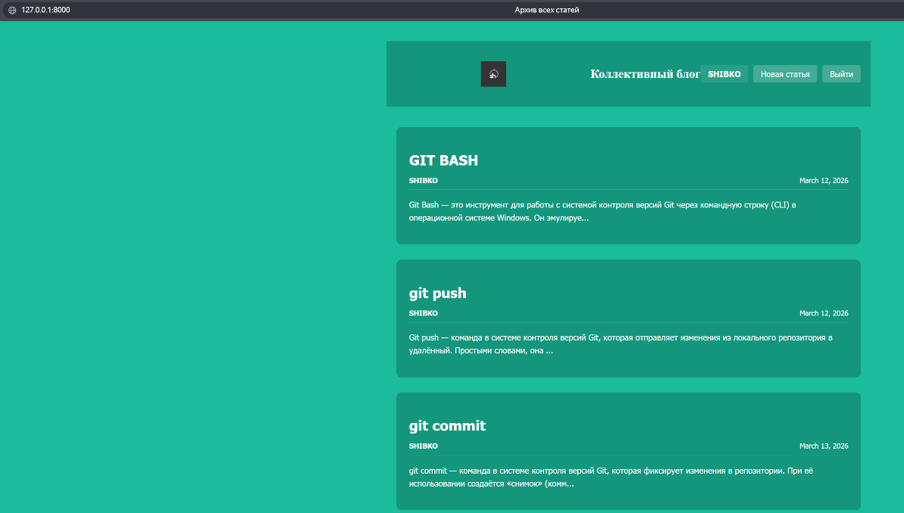
Рисунок 14. Страница залогиненного пользователя
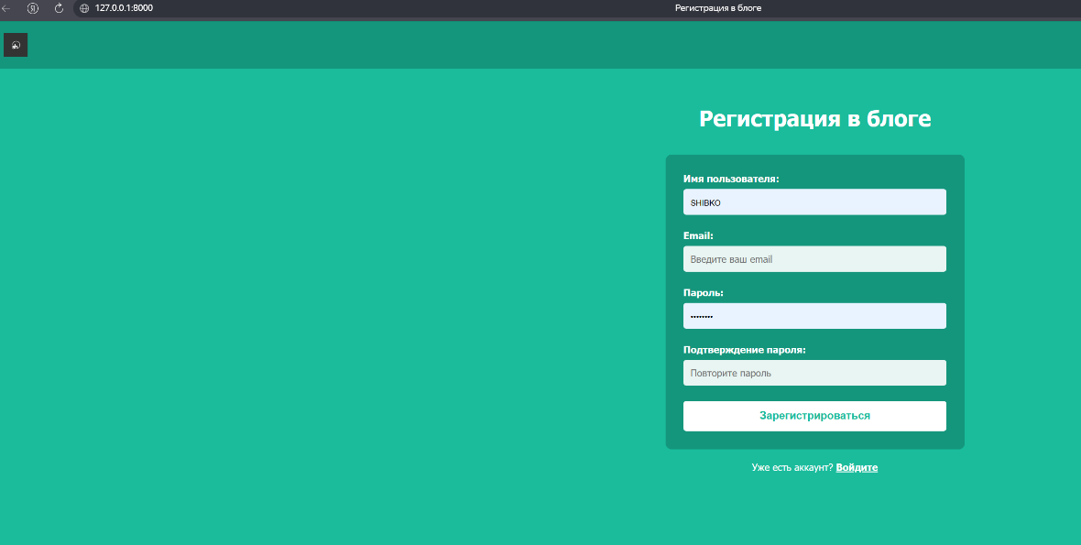
Рисунок 15. Страница регистрации
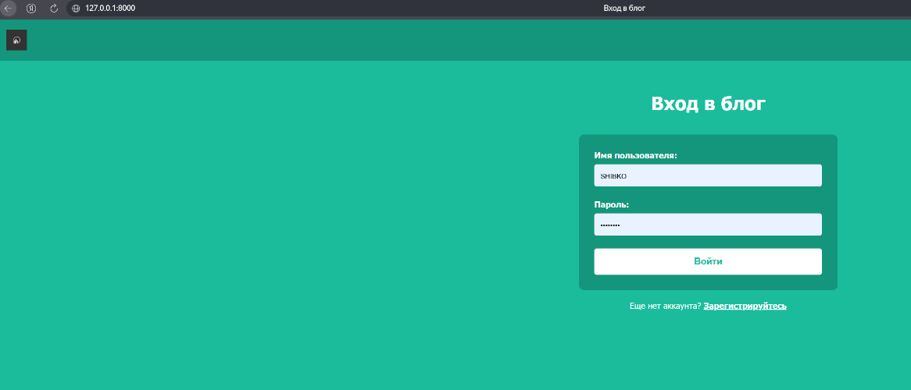
Рисунок 16. Страница входа
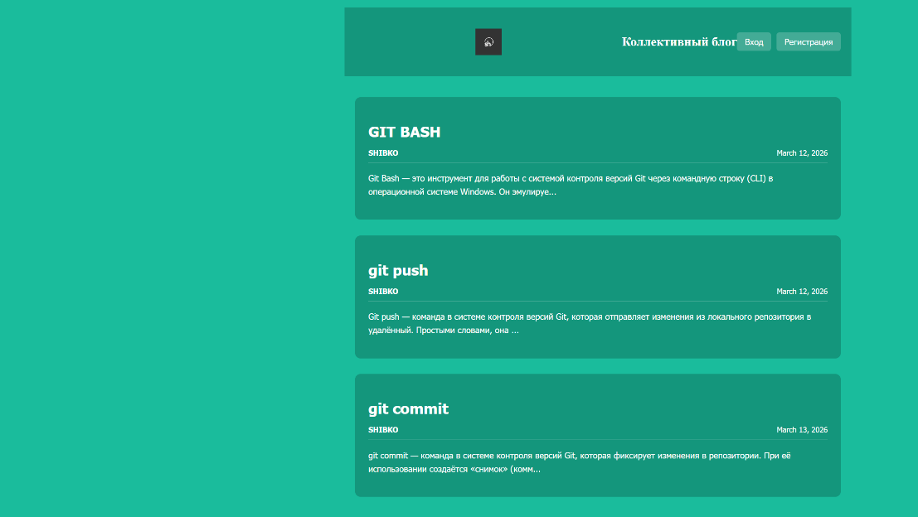
Рисунок 17. Страница не залогиненного пользователя

Лабораторная работа №7.
Цель работы:
Изучить основы языка JavaScript, создать интерактивные элементы на странице и научиться манипулировать DOM-элементами.
Задание:
Изучить основы языка JavaScript
Реализовать функцию фильтрации элементов
Добавить на страницу интерактивные кнопки
Ход работы.

7.1. Изучение основ JavaScript, создание простейших функций и использование базовых операторов.
Для выполнения лабораторной работы 7 была создана папка проекта lab7, в которую были скопированы файлы из проекта лабораторной работы 6. В папке static была создана папка js, внутри нее был создан файл helloworld.js. Код файла представлен на листинге 32.
Листинг 32:
console.log("=== Лабораторная работа №7 ===");
console.log("JavaScript загружен!");

var groupmates = [
{
"name": "Кирилл",
"group": "2252",
"age": 19,
"marks": [4, 3, 5, 5, 4]
},
{
"name": "Анна",
"group": "2252",
"age": 18,
"marks": [3, 2, 3, 4, 3]
},
{
"name": "Георгий",
"group": "2252",
"age": 19,
"marks": [3, 5, 4, 3, 5]
},
{
"name": "Валентина",
"group": "2251",
"age": 18,
"marks": [5, 5, 5, 4, 5]
}
];

// Функция для добавления пробелов справа
function rpad(str, length) {
str = str.toString();
while (str.length < length) {
str = str + ' ';
}
return str;
}

// Функция для вывода студентов в консоль
function printStudents(students) {
console.log(
rpad("Имя студента", 15),
rpad("Группа", 8),
rpad("Возраст", 8),
rpad("Оценки", 20)
);

for (var i = 0; i < students.length; i++) {
console.log(
rpad(students[i]['name'], 15),
rpad(students[i]['group'], 8),
rpad(students[i]['age'], 8),
rpad(students[i]['marks'], 20)
);
}
console.log('\n');
}

// Выводим всех студентов
console.log("Все студенты:");
printStudents(groupmates);

// Функция фильтрации по группе
function filterByGroup(students, groupName) {
var filtered = [];
for (var i = 0; i < students.length; i++) {
if (students[i]['group'] === groupName) {
filtered.push(students[i]);
}
}
return filtered;
}

// Проверяем фильтрацию
console.log("Студенты группы 2252:");
var group1 = filterByGroup(groupmates, "2252");
printStudents(group1);

console.log("Студенты группы 2251:");
var group2 = filterByGroup(groupmates, "2251");

7.2. Работа с элементами DOM с помощью JavaScript.
Для реализации функции сворачивания был создан js файл fold-post.js, код файла показан на листинге 33.
Листинг 33:
document.addEventListener('DOMContentLoaded', function() {
console.log("DOM загружен, ищем кнопки сворачивания");

// Находим все кнопки с классом 'fold-button'
var foldBtns = document.getElementsByClassName('fold-button');
console.log("Найдено кнопок:", foldBtns.length);

// Добавляем обработчик для каждой кнопки
for (var i = 0; i < foldBtns.length; i++) {
foldBtns[i].addEventListener('click', function(event) {
var button = event.target;
var post = button.closest('.one-post');

if (post) {
// Переключаем класс 'folded' у поста
post.classList.toggle('folded');

// Меняем текст кнопки
if (post.classList.contains('folded')) {
button.innerHTML = 'развернуть';
console.log("Пост свернут");
} else {
button.innerHTML = 'свернуть';
console.log("Пост развернут");
}
}
});
}
});
После чего обновляем шаблон archive (листинг 34) и стиль style (листинг 35).
Листинг 34:
<!DOCTYPE html>
<html>
<head>
<title>Архив всех статей</title>
{% load static %}
<link rel="stylesheet" href="{% static 'css/style.css' %}">
</head>
<body class="archive">
<div class="header">
<img src="{% static 'img/logo.png' %}" alt="Логотип">
<div class="header-title">
<h1>Коллективный блог</h1>
</div>
<div class="header-menu">
{% if user.is_authenticated %}
<span class="username">{{ user.username }}</span>
<a href="{% url 'create_post' %}" class="menu-btn">Новая статья</a>
<a href="{% url 'logout' %}" class="menu-btn">Выйти</a>
{% else %}
<a href="{% url 'login' %}" class="menu-btn">Вход</a>
<a href="{% url 'register' %}" class="menu-btn">Регистрация</a>
{% endif %}
</div>
</div>

<div class="archive">
{% for post in posts %}
<div class="one-post">
<div class="post-header">
<h2 class="post-title">
<a href="{% url 'get_article' post.id %}">{{ post.title }}</a>
</h2>
<button class="fold-button">свернуть</button>
</div>

<div class="article-info">
<div class="article-author">{{ post.author.username }}</div>
<div class="article-created-date">{{ post.created_date }}</div>
</div>

<p class="article-text">{{ post.get_excerpt }}</p>
</div>
{% empty %}
<p class="empty-message">Пока нет статей. Создайте первую статью!</p>
{% endfor %}
</div>

<!-- Подключаем JavaScript файлы в правильном порядке -->
<script src="{% static 'js/helloworld.js' %}"></script>
<script src="{% static 'js/fold-post.js' %}"></script>
</body>
</html>
Листинг 35:
/* Заголовок поста с кнопкой */
.post-header {
display: flex;
justify-content: space-between;
align-items: center;
margin-bottom: 15px;
}

.post-header .post-title {
margin-bottom: 0;
}

/* Кнопка сворачивания */
.fold-button {
background: rgba(255, 255, 255, 0.2);
color: #ffffff;
border: none;
padding: 5px 15px;
border-radius: 5px;
cursor: pointer;
font-size: 14px;
transition: all 0.3s;
}

.fold-button:hover {
background: rgba(255, 255, 255, 0.3);
transform: scale(1.05);
}

/* Свернутый пост */
.one-post.folded .article-info,
.one-post.folded .article-text {
display: none;
}

/* Футер */
.site-footer {
text-align: center;
padding: 20px;
background: rgba(0, 0, 0, 0.2);
margin-top: 40px;
border-top: 1px solid rgba(255, 255, 255, 0.2);
}

.site-footer p {
margin: 5px 0;
font-size: 14px;
color: rgba(255, 255, 255, 0.8);
}

#topButton:hover {
background: #34495e;
color: #ffffff;
transform: translateY(-2px);
}
/* Пустое сообщение */
.empty-message {
text-align: center;
font-size: 18px;
padding: 40px;
background: rgba(0, 0, 0, 0.1);
border-radius: 10px;
}
Результаты выполнения лабораторной 7, показаны на рисунках 18-19.
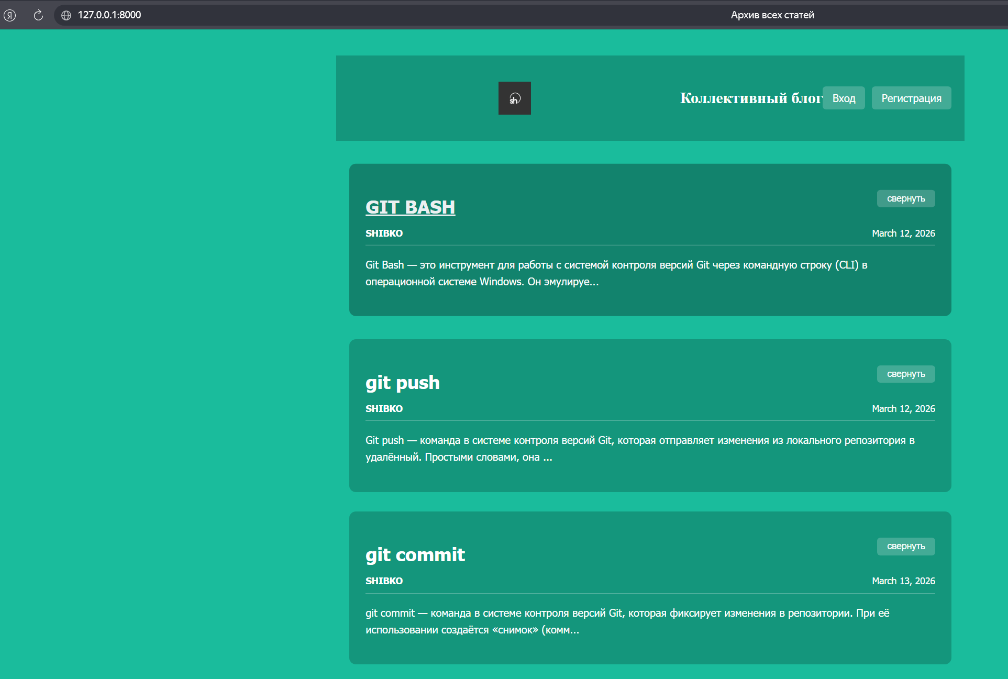
Рисунок 18. Появилось кнопка свернуть

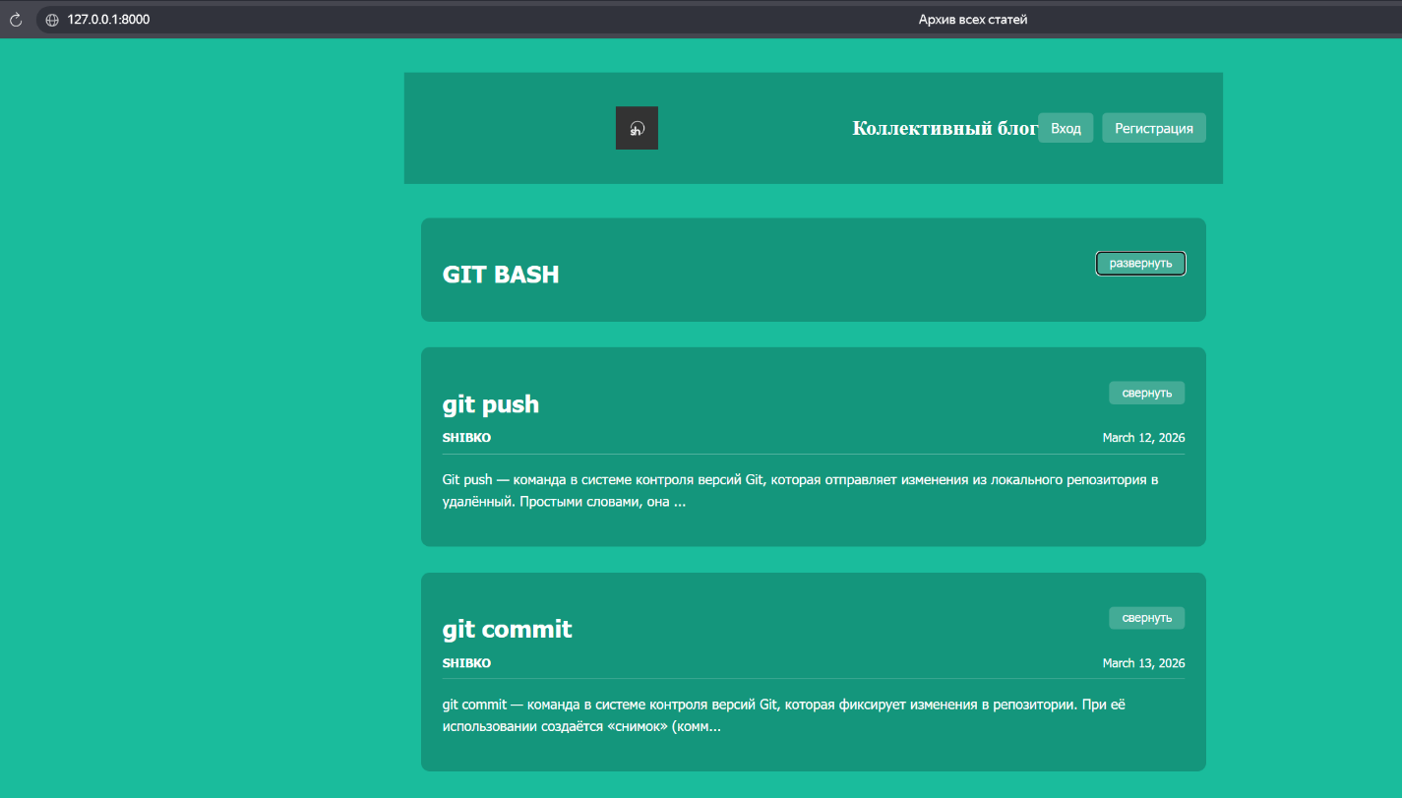
Рисунок 19. После нажатия пост свернулся

Лабораторная работа №8.
Цель работы:
Изучить библиотеку jQuery, научиться создавать анимации и интерактивные эффекты с минимальным кодом.
Задача:
Установить и изучить библиотеку JQuery
Добавить эффект подсветки для постов при наведении курсора
Добавить эффект увеличения для логотипа при наведении
Ход работы.

8.1. Изучение библиотеки jQuery, добавление подсветки для наведенного поста и эффекта для картинки-логотипа.
Для выполнения лабораторной работы была создана папка lab8 в которую перенесен проект из лабораторной работы 7. Также была скачена библиотека jquery.
Был создан js файл для подсветки постов highlight-post.js, код файла показан на листинге 36.
Листинг 36:
// highlight-post.js - подсветка постов при наведении с использованием jQuery

$(document).ready(function() {
console.log("jQuery загружен, инициализация подсветки");

// Добавляем тень для каждого поста (если ее нет)
$('.one-post').each(function() {
// Проверяем, есть ли уже блок тени
if ($(this).find('.one-post-shadow').length === 0) {
$(this).append('<div class="one-post-shadow"></div>');
}
});

// Эффект подсветки при наведении
$('.one-post').hover(
function() {
// При наведении
$(this).find('.one-post-shadow').stop().animate({
opacity: 0.3
}, 200);
console.log("Наведение на пост:", $(this).find('.post-title').text());
},
function() {
// При уходе
$(this).find('.one-post-shadow').stop().animate({
opacity: 0
}, 200);
}
);

// Эффект для логотипа - увеличение при наведении
$('.header img').hover(
function() {
$(this).stop().animate({
width: '70px',
height: '70px'
}, 300);
},
function() {
$(this).stop().animate({
width: '50px',
height: '50px'
}, 300);
}
);

console.log("Эффекты подсветки активированы");
});
После чего обновил файл со стилями “style.css”, добавленный код показан на листинге 37:
.one-post {
position: relative; /* Для позиционирования тени */
overflow: hidden;
}

.one-post-shadow {
position: absolute;
top: 0;
left: 0;
width: 100%;
height: 100%;
background: rgba(0, 0, 0, 0.5);
opacity: 0;
pointer-events: none; /* Чтобы тень не мешала кликам */
z-index: 1;
border-radius: 10px;
transition: opacity 0.3s;
}

/* Контент поста должен быть выше тени */
.one-post > *:not(.one-post-shadow) {
position: relative;
z-index: 2;
}

/* Эффект для логотипа */
.header img {
transition: all 0.3s ease;
cursor: pointer;
}

.header img:hover {
transform: scale(1.1);
}

Результат выполнения лабораторной работы показан на рисунках 20 – 21.
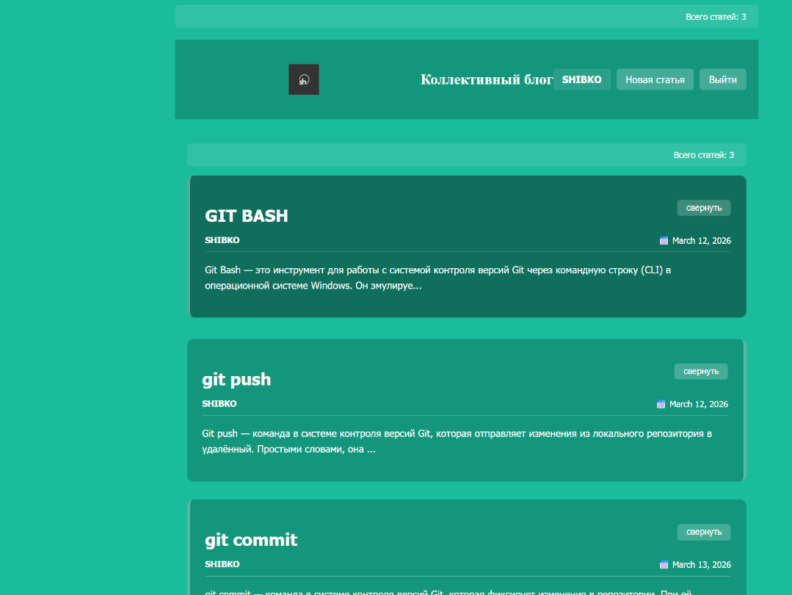
Рисунок 20. Затемнение поста при наводке.
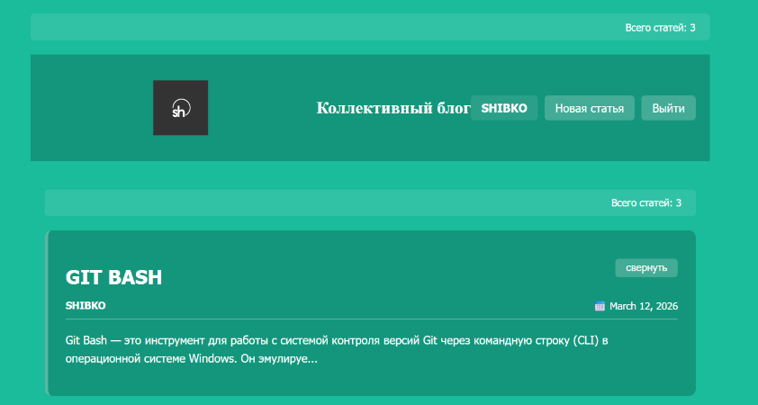
Рисунок 21. Увеличение лога при наведении.

Лабораторная работа №9.
Цель работы:
Изучить и реализовать сложный анимационный эффект параллакса, создать иллюзию глубины на веб-странице.
Задачи:
Добавить Эффект параллакса и настроить его анимацию.
Ход работы.

9.1. Дальнейшее изучение библиотеки jQuery, добавление эффекта параллакса для главной страницы блога.
Для выполнения лабораторной работы был создана папка lab9 в которую был скопирован проект лабораторной работы 8.
Для добавления новых эффектов был обновлен шаблон Archive, код обновленого файла приведен на листинге 37.
Листинг 37:
<!DOCTYPE html>
<html>
<head>
<title>Архив всех статей</title>
{% load static %}
<link rel="stylesheet" href="{% static 'css/style.css' %}">
<link rel="stylesheet" href="{% static 'css/parallax.css' %}">
</head>
<body class="archive">
<!-- Шапка с параллакс-элементами -->
<div class="header parallax-header">
<!-- Иконки для параллакса -->
<div class="icons-for-parallax">
<img class="icon-for-parallax icon-first"
src="{% static 'img/article-icon-for-parallax.png' %}"
alt="Parallax Icon 1">
<img class="icon-for-parallax icon-second"
src="{% static 'img/article-icon-for-parallax.png' %}"
alt="Parallax Icon 2">
<img class="icon-for-parallax icon-third"
src="{% static 'img/article-icon-for-parallax.png' %}"
alt="Parallax Icon 3">
</div>

<!-- Основной контент шапки -->
<div class="header-content">
<img src="{% static 'img/logo.png' %}" alt="Логотип" class="logo">
<div class="header-text-area">
<h1 class="service-title">Коллективный блог</h1>
<div class="header-menu">
{% if user.is_authenticated %}
<span class="username">{{ user.username }}</span>
<a href="{% url 'create_post' %}" class="menu-btn">Новая статья</a>
<a href="{% url 'logout' %}" class="menu-btn">Выйти</a>
{% else %}
<a href="{% url 'login' %}" class="menu-btn">Вход</a>
<a href="{% url 'register' %}" class="menu-btn">Регистрация</a>
{% endif %}
</div>
</div>
</div>
</div>

<!-- Основной контент -->
<div class="content-wrapper">
<div class="archive">
<!-- СЧЕТЧИК -->
<div class="posts-counter">
Всего статей: {{ posts|length }}
</div>

<!-- Цикл вывода всех статей -->
{% for post in posts %}
<div class="one-post {% cycle 'post-odd' 'post-even' %}"
style="--post-index: {{ forloop.counter0 }};">

<div class="post-header">
<h2 class="post-title">
<a href="{% url 'get_article' post.id %}">{{ post.title }}</a>
</h2>
<button class="fold-button">свернуть</button>
</div>

<div class="article-info">
<div class="article-author">{{ post.author.username }}</div>

<div class="article-created-date">
📅 {{ post.created_date|date:"d.m.Y" }}
</div>
</div>

<p class="article-text">{{ post.get_excerpt }}</p>
<div class="one-post-shadow"></div>
</div>
{% empty %}
<div class="empty-message">
<p>Пока нет статей.</p>
</div>
{% endfor %}
</div>
</div>

<!-- Подключаем jQuery -->
<script src="https://code.jquery.com/jquery-3.7.1.min.js"></script>

<!-- JavaScript файлы -->
<script src="{% static 'js/helloworld.js' %}"></script>
<script src="{% static 'js/fold-post.js' %}"></script>
<script src="{% static 'js/highlight-post.js' %}"></script>
<script src="{% static 'js/parallax.js' %}"></script>
</body>
</html>
Также был создан новый css файл для параллакса “parallax.css”, код показан на листинге 38.
Листинг 38:
/* Общие стили для страницы */
body {
margin: 0;
padding: 0;
overflow-x: hidden;
}

/* Шапка с параллаксом */
.parallax-header {
position: relative;
background: #16a085; /* Темнее основного фона */
min-height: 300px;
overflow: hidden;
margin-bottom: 40px;
}

/* Контейнер для иконок параллакса */
.icons-for-parallax {
position: absolute;
top: 0;
left: 0;
width: 100%;
height: 100%;
pointer-events: none; /* Чтобы иконки не мешали кликам */
}

/* Общие стили для всех иконок */
.icon-for-parallax {
position: absolute;
bottom: 0;
left: 50%;
transform: translateX(-50%);
opacity: 0.3;
transition: opacity 0.3s;
}

/* Разные размеры и позиции для каждой иконки */
.icon-first {
width: 200px;
margin-left: -300px; /* Сдвиг влево */
z-index: 3; /* На переднем плане */
}

.icon-second {
width: 175px;
margin-left: -100px; /* Меньше сдвиг */
margin-bottom: 50px;
z-index: 2; /* Средний слой */
}

.icon-third {
width: 150px;
margin-left: 100px; /* Сдвиг вправо */
margin-bottom: 100px;
z-index: 1; /* На заднем плане */
}

/* Контент шапки (поверх иконок) */
.header-content {
position: relative;
z-index: 10;
display: flex;
align-items: center;
justify-content: space-between;
padding: 20px 40px;
background: rgba(0, 0, 0, 0.2);
backdrop-filter: blur(5px);
}

.header-content .logo {
height: 60px;
width: auto;
}

.header-text-area {
display: flex;
align-items: center;
gap: 20px;
}

.service-title {
font-size: 28px;
margin: 0;
color: #ffffff;
text-shadow: 2px 2px 4px rgba(0, 0, 0, 0.3);
}

/* Основной контент */
.content-wrapper {
position: relative;
z-index: 5;
background: #1abc9c;
padding: 20px 0;
}

Для создания анимации иконок параллакса создал файл js “parallax.js”, код показан на листинге 39.
Листинг 39:
$(document).ready(function() {
console.log("Параллакс инициализирован");

// Получаем элементы для анимации
var $parallaxIcons = $('.icon-for-parallax');
var $window = $(window);

// Начальные позиции (сохраняем оригинальные CSS значения)
var initialPositions = [];

$parallaxIcons.each(function(index) {
initialPositions[index] = {
left: $(this).css('left'),
bottom: $(this).css('bottom'),
marginLeft: $(this).css('margin-left'),
marginBottom: $(this).css('margin-bottom')
};
});

// Функция обновления позиций при прокрутке
function updateParallax() {
// Получаем количество прокрученных пикселей
var scrolled = $window.scrollTop();

// Ограничиваем максимальную прокрутку для эффекта
var maxScroll = 600;
var progress = Math.min(scrolled / maxScroll, 1);

// Обновляем позицию каждой иконки
$parallaxIcons.each(function(index) {
var $icon = $(this);

// Разная скорость для каждой иконки
// Чем выше индекс (дальше на заднем плане), тем медленнее движение
var speedFactor = 0.15 * (index + 1); // 0.15, 0.3, 0.45

// Вычисляем смещение
var moveY = scrolled * speedFactor;

// Применяем трансформацию
$icon.css({
'transform': 'translateY(' + moveY + 'px)'
});

// Добавляем небольшое горизонтальное движение для красоты
var moveX = scrolled * 0.05 * (index - 1); // Немного влево/вправо
$icon.css({
'margin-left': 'calc(' + initialPositions[index].marginLeft + ' + ' + moveX + 'px)'
});

// Уменьшаем прозрачность при прокрутке
var opacity = Math.max(0.3 - progress * 0.2, 0.1);
$icon.css('opacity', opacity);
});

// Дополнительный эффект для логотипа
$('.header-content').css({
'background': 'rgba(0, 0, 0, ' + (0.2 + progress * 0.1) + ')'
});
}

// Запускаем при прокрутке
$window.on('scroll', function() {
requestAnimationFrame(updateParallax); // Оптимизация производительности
});

// Запускаем один раз для начальной позиции
updateParallax();

console.log("Параллакс эффект активирован");
});

После этого обновил css файл стилей, код показан на листинге 40.
Листинг 40:
/* Убедимся, что основной контент выше фона */
.content-wrapper {
position: relative;
z-index: 5;
background: #1abc9c;
min-height: 100vh;
}

/* Стили для шапки с параллаксом */
.parallax-header {
position: relative;
z-index: 10;
}

/* Улучшенные стили для карточек статей */
.one-post {
background: rgba(255, 255, 255, 0.1);
backdrop-filter: blur(2px);
border: 1px solid rgba(255, 255, 255, 0.1);
}

/* Анимация для появления статей */
@keyframes slideUp {
from {
opacity: 0;
transform: translateY(30px);
}
to {
opacity: 1;
transform: translateY(0);
}
}

.one-post {
animation: slideUp 0.5s ease-out forwards;
animation-delay: calc(var(--post-index, 0) * 0.1s);
}
Анимация параллакса изображена на рисунке 22.

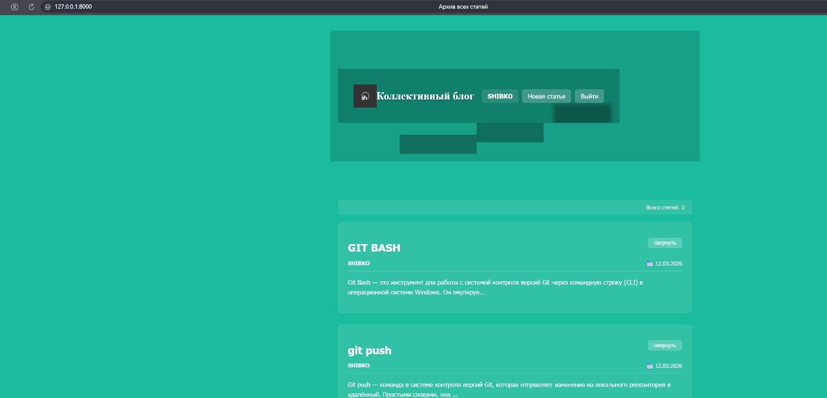
Рисунок 22. Параллакс

